ΑΣΚΗΣΗ ΣΥΝΘΕΣΗΣ, ΕΝΤΟΠΙΣΜΟΥ ΚΑΙ ΑΝΑΛΥΣΗΣ ΤΗΣ ΕΠΙΣΤΗΜΟΝΙΚΗΣ ΠΛΗΡΟΦΟΡΙΑΣ

Σκοπός της άσκησης:
Η άσκηση αυτή έχει σαν στόχο να βοηθήσει το φοιτητή να αποκτήσει δεξιότητα και κριτική ματιά για την εμπλοκή της βιβλιογραφίας σε επιστημονικές εργασίες. Πιο συγκεκριμένα, σε επιλεγμένη επιστημονική εργασία από το διδάσκοντα, που έχει δοθεί από έγκυρο και έγκαιρο επιστημονικό περιοδικό με κριτές (peer reviewed Journal), ο φοιτητής καλείται στο πρώτο κομμάτι της άσκησης αυτής, να εντοπίσει τις βιβλιογραφικές παραπομπές εντός του κειμένου της εργασίας (in text) και να τις συσχετίσει με τις πλήρεις βιβλιογραφικές πηγές στο τέλος της εργασίας (references). Έτσι με τη μέθοδο αυτή ο φοιτητής αποκτά εμπειρία στη μορφοποίηση (format) με την οποία χρησιμοποιούνται οι βιβλιογραφικές πηγές αλλά και πως αξιοποιούνται εντός του κειμένου.
Στο δεύτερο κομμάτι της άσκησης αυτής ο φοιτητής καλείται να εργαστεί ανάποδα από τον τρόπο με τον οποίο έχουν δουλέψει οι συγγραφείς της εργασίας που του ανατέθηκε. Δηλαδή, έχοντας εντοπίσει τις συγκεκριμένες βιβλιογραφικές πηγές στο κείμενο του (πχ. εντός του Food Chemistry, 2012, 10:797-813), ο κάθε φοιτητής ψάχνει εντός της συγκεκριμένης εργασίας του καθώς και μέσα στα πρόσθετα άρθρα από τη σχετική βιβλιοθήκη που του ανατίθεται, την πληροφορία που πήραν οι συγγραφείς του εν λόγω άρθρου στο περιοδικό Food Chemistry από τις βιβλιογραφικές παραπομπές τους. Απώτερος σκοπός τους είναι να εντοπίσουν την πραγματική χρήση των πηγών αυτών αλλά και τυχόν λάθη ή/ και υπερβολές που αναφέρονται στο άρθρο του Food Chemistry, 2012, 10:797-813 και αφορούν τις επιλογές των εν λόγω συγγραφέων για τη σύνθεση της επιστημονικής πληροφορίας που παρέχουν στην εργασία τους.
ΣΗΜΕΙΩΣΗ: Όλες οι βιβλιογραφικές πηγές που χρησιμοποίησαν οι συγγραφείς και αφορούν το κείμενο της εργασίας σας, είναι ήδη κρεμασμένες στο e-class.

Υλικά
Α) Το επιλεγμένο κείμενο του επιστημονικού άρθρου που σας δόθηκε και είναι αποτυπωμένο στην επόμενη ενότητα.
Β) Η συγκεκριμένη βιβλιογραφία που αφορά το τμήμα του άρθρου που επιλεκτικά σας έχει δοθεί για την εν λόγω άσκηση.

Μεθοδολογία
Α) Εντοπισμός των βιβλιογραφικών παραπομπών εντός του τμήματος του επιστημονικού άρθρου της εργασίας (in text) και ο συσχετισμός τους με τις πλήρεις βιβλιογραφικές πηγές που βρίσκονται στο τέλος της εργασίας (references)
Β) Αναζήτηση της πληροφορίας που πήραν οι συγγραφείς του εν λόγω άρθρου εντός της συγκεκριμένης εργασίας μέσα από τα πρόσθετα άρθρα από τη σχετική βιβλιοθήκη που σας έχει ανατεθεί από τις βιβλιογραφικές παραπομπές τους. Εντοπισμός της πραγματικής χρήσης των πηγών αυτών αλλά και τυχόν λάθη ή/ και υπερβολές που αναφέρονται στο άρθρο του Food Chemistry, 2012, 10:797-813 και αφορούν τις επιλογές των εν λόγω συγγραφέων για τη σύνθεση της επιστημονικής πληροφορίας που παρέχουν στην εργασία τους.

Παραδοτέα εργασία
Αφού εντοπίσετε σε κάθε βιβλιογραφική πηγή τότε να αντιγράψετε το κείμενο που σχετίζεται με την αντίστοιχη λέξη/ φράση/ πρόταση κλπ, που χρησιμοποίησαν οι συγγραφείς του άρθρου (Fernandez-Mar, et al.) για να συνθέσουν την πληροφορία στο κείμενο που σας δόθηκε. Η κάθε ομάδα (Α, Β, ή Γ) έχει περίπου 5-6 βιβλιογραφικές πηγές να αναλύσει για την επίτευξη του στόχου που σας ζητείται.
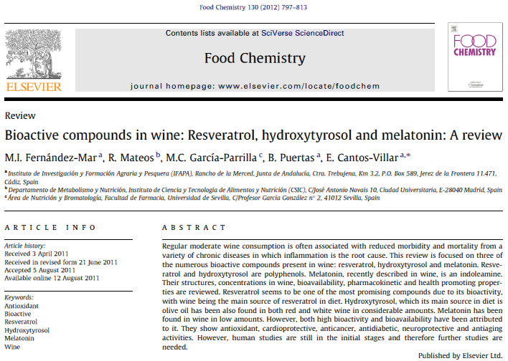
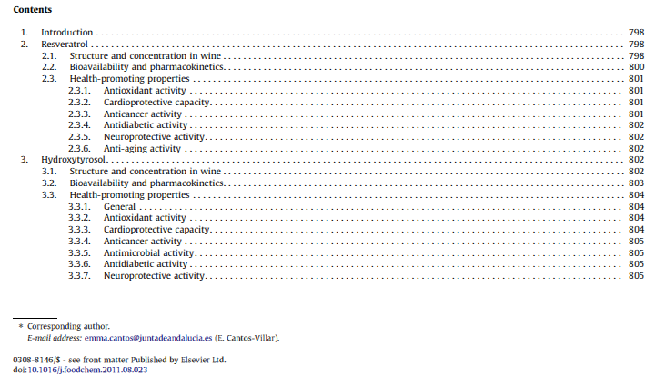
3.3.5. Antimicrobial activity

[A]
Hydroxytyrosol is able to inhibit or delay the rate of growth of a range of bacteria, microfungi and pathogenic bacteria in humans, the antimicrobial activity of polyphenols containing olive fruit (Fleming, Walter, & Etchells, 1973), olive oil mill waste waters (Capasso et al., 1995), olive leaves (Markin, Duek, & Berdicevsky, 2003) and olive oil (Keceli & Robinson, 2002; Radford, Tassou, Nychas, & Board, 1991) has been reported. Medina, de Castro, Romero, and Brenes (2006) showed a strong bactericidal action of hydroxytyrosol against a broad spectrum of microorganisms, and was higher in general against Gram-positive than Gram-negative bacteria. Moreover, it showed bactericidal activity, not only against harmful bacteria of the intestinal microbiota (Clostridium perfringens and Escherichia coli), but also against beneﬁcial microorganisms such as Lactobacillus acidophilus and Biﬁdobacterium biﬁdum.

[B]
Likewise, most of the foodborne pathogens tested (Listeria monocytogenes, Staphylococcus aureus, Salmonella enterica, Yersinia sp., and Shigella sonnei) did not survive after 1 h of contact with this biophenol. Recently, Brenes, Medina, Romero, and de Castro (2007) compared the antimicrobial activity of olive oil with that reported for foods such as tea, coffee and wine, among others. Results indicated a higher capacity of virgin olive oil than wine to inhibit the growth of pathogenic bacteria. Medina, Brenes, Romero, García, and de Castro (2007) evaluated comparatively the antimicrobial activity of olive oil, vinegar and various beverages, such as wine, against foodborne pathogens. Vinegar and aqueous extracts of virgin olive oil showed the strongest bactericidal activity against all strains tested, closely followed by red and white wines. On the other hand, extracts from the byproducts of olive oil and wine production, showed high antimicrobial activity against Escherichia coli, Candida albicans, Saccharomices cerevisise, and Bacillus cereus (Serra et al., 2008). The authors suggest that the natural extracts may have important applications in the future as natural antimicrobial agents for the food industry, as well as for medical use. Indeed, this type of preservative has been tested in ﬁsh ﬁllets with promising results (Pazos, Alonso, Fernandez–Bolanos, Torres, & Medina, 2006).

[Γ]
In addition, Bisignano et al. (1999) found that hydroxytyrosol has antimicrobial properties against several bacterial strains that are causal agents of intestinal or respiratory tract infections in humans. Likewise, in a more recent in vivo study Glatzle et al. (2007) demonstrated that virgin olive oil is more potent than ﬁsh oil to reduce septic pulmonary dysfunctions in rats. Moreover, Brenes et al. (2007) showed that hydroxytyrosol has a strong bactericidal activity in vitro against Helicobacter pylory that suggests its potential as a chemopreventive agent for peptic ulcers or gastric cancer. Finally, hydroxytyrosol, not only shows antibacterial activity, but also antifungal activity against Fusarium sambucinum, Verticillium dahliae and Alternaria solani, as has recently been tested with enriched-hydroxytyrosol extracts (Yangui, Dhouib, Rhouma, & Sayadi, 2009).
References

Bisignano, G., Tomaino, A., Lo Cascio, R., Crisaﬁ, G., Uccella, N., & Saija, A. (1999). On the in vitro antimicrobial activity of oleuropein and hydroxytyrosol. Journal of Pharmacy and Pharmacology, 51(8), 971–974.
Brenes, M., Medina, E., Romero, C., & de Castro, A. (2007). Antimicrobial activity of olive oil. Agro Food Industry Hi-Tech, 18, 6–8.
Capasso, R., Evidente, A., Schivo, L., Orru, G., Marcialis, M. A., & Cristinzo, G. (1995). BISI Antibacterial polyphenols from olive oil mill waste waters. Journal of Applied Bacteriology, 79(4), 393–398.
Fleming, H. P., Walter, W. M., & Etchells, J. L. (1973). Antimicrobial properties of oleuropein and products of its hydrolysis from green olives. Applied Microbiology, 26(5), 777–782.
Glatzle, J., Beckert, S., Kasparek, M. S., Mueller, M. H., Mayer, P., Meile, T., et al. (2007). Olive oil is more potent than ﬁsh oil to reduce septic pulmonary dysfunctions in rats. Langenbeck’s Archives of Surgery, 392(3), 323–329.
Keceli, T., & Robinson, R. K. (2002). Antimicrobial activity of phenolic extracts from virgin olive oil. Milchwissenschaft, 57(8), 436–440.
Markin, D., Duek, L., & Berdicevsky, I. (2003). In vitro antimicrobial activity of olive leaves. Mycoses, 46(3–4), 132–136.
Medina, E., Brenes, M., Romero, C., García, A., & de Castro, A. (2007). Main antimicrobial compounds in table olives. Journal of Agricultural and Food Chemistry, 55(24), 9817–9823.
Pazos, M., Alonso, A., Fernandez–Bolanos, J., Torres, J. L., & Medina, I. (2006). Physicochemical properties of natural phenolics from grapes and olive oil byproducts and their antioxidant activity in frozen horse mackerel ﬁllets. Journal of Agricultural and Food Chemistry, 54(2), 366–373.
Radford, S. A., Tassou, C. C., Nychas, G. J. E., & Board, R. G. (1991). The inﬂuence of different oils on the death rate of Salmonella enteritidis in homemade mayonnaise. Letters in Applied Microbiology, 12(4), 125–128.
Serra, A. T., Matias, A. A., Nunes, A. V. M., Leitao, M. C., Brito, D., Bronze, R., et al. (2008). In vitro evaluation of olive–and grape–based natural extracts as potential preservatives for food. Innovative Food Science and Emerging Technologies, 9(3), 311–319.
Yangui, T., Dhouib, A., Rhouma, A., & Sayadi, S. (2009). Potential of hydroxytyrosol– rich composition from olive mill wastewater as a natural disinfectant and its effect on seeds vigour response. Food Chemistry, 117(1), 1–8. M.I. Fernández-Mar et al. / Food Chemistry 130 (2012) 797–813 813

